○三次市狩猟免許（わな猟）取得等支援事業補助金交付要綱
令和７年３月31日告示第48号
三次市狩猟免許（わな猟）取得等支援事業補助金交付要綱
（趣旨）
第１条 市は，有害鳥獣による農林水産物等の被害の防止を図るため，有害鳥獣を捕獲するために必要な狩猟免許（わな猟）の取得等に要する経費に対して，予算の範囲内において補助金を交付するものとし，その交付に関しては，三次市補助金等交付規則（平成16年三次市規則第65号）に規定するもののほか，この告示に定めるところによる。
（補助金の交付対象者）
第２条 補助の対象となる者は，次に掲げる各号のいずれにも該当するものとする。
(１) 新規に狩猟免許（わな猟）を取得した者
(２) 狩猟免許（わな猟）取得後に広島県の狩猟者登録を受けている者
(３) 補助金の交付申請時に，市内に住所を有し世帯員全員が納付すべき納期限の到来した市税，料等を完納している者
（補助金交付の対象事業等）
第３条 補助金の交付対象となる事業及び経費は，別表に定めるとおりとする。
（補助金の交付額）
第４条 補助金の額は，別表に定める額と補助対象事業の実施にかかった経費とを比較し，いずれか低い額とする。
２ 補助金の額に千円未満の端数が生じた場合は，これを切り捨てる。
（補助金の交付申請）
第５条 補助金の交付の申請をしようとする者（以下「申請者」という。）は，三次市狩猟免許（わな猟）取得等支援事業補助金交付申請書（様式第１号）に次の書類を添えて市長に提出しなければならない。なお，申請の回数は，別表に定める事業につき，それぞれ１回限りとする。
(１) 個人情報の閲覧に関する同意書
(２) 狩猟免状の写し
(３) 狩猟者登録証の写し
(４) 領収書の写し
(５) その他市長が必要と認める書類
（補助金の交付決定）
第６条 市長は，前条の申請内容を審査のうえ，適当と認めたときは，申請者に対して三次市狩猟免許（わな猟）取得等支援事業補助金交付決定通知書（様式第２号）により通知するものとする。
（補助金の請求）
第７条 申請者は，前条の規定による通知を受けたときは，速やかに三次市狩猟免許（わな猟）取得等支援事業補助金交付請求書（様式第３号）を市長に提出するものとする。
（補助金の返還）
第８条 市長は，補助金の交付を受けた者が次の各号のいずれかに該当するときは，補助金の全部又は一部を返還させることができる。
(１) この告示の規定に違反したとき。
(２) 事業の実施について，不正の行為が認められるとき。
（その他）
第９条 この告示に定めるもののほか，必要な事項は，市長が別に定める。
附 則
（施行期日）
１ この告示は，令和８年４月１日から施行する。
（この告示の失効）
２ この告示は，令和10年３月31日限り，その効力を失う。
別表（第３条，第４条関係）
補助対象事業 | 補助対象経費 | 補助上限額 | 備考
１ 狩猟免許（わな猟）取得に関する事業 | (１) 広島県主催の狩猟免許試験の受験手数料及び広島県の狩猟者登録手数料  (２) 広島県猟友会主催の初心者講習会の受講料 | 補助対象経費から，消費税及び地方消費税相当額並びに狩猟免許（わな猟）取得等の経費に係る国，県，その他団体等からの補助金額を控除した額。 | (１)及び(２)を初めて取得等する者に限る。なお，(１)は，必須とする。
２ 箱わな購入に関する事業 | 箱わなの購入に係る経費 | 補助対象経費から消費税及び地方消費税相当額を控除した額の２分の１以内。ただし，１人につき５万円を上限とする。 | １の事業へ申請した場合のみ対象とし，自作の箱わなに係る経費については，補助の対象としない。
様式第１号（第５条関係）
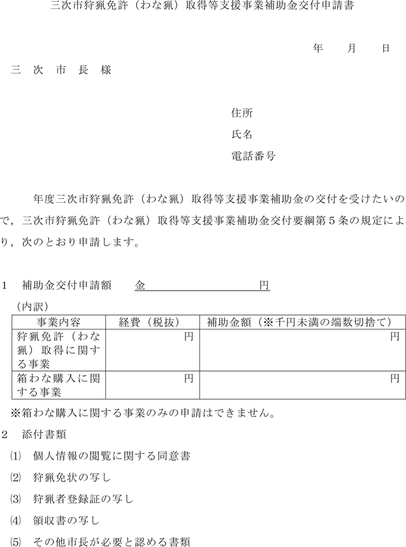
様式第２号（第６条関係）
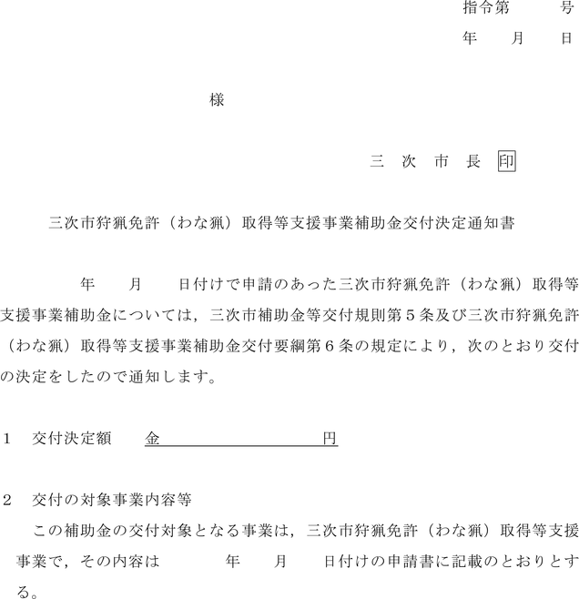
様式第３号（第７条関係）
